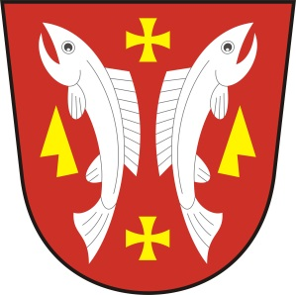
OBECNÍ ÚŘAD KARLOVICE
Karlovice 47, 763 02 Zlín 4
IČO: 46276076

INFORMACE O POČTU A SÍDLE VOLEBNÍCH OKRSKŮ
pro volby do zastupitelstev obcí a pro volby do Senátu Parlamentu České republiky, konané ve dnech 5. a 6. října 2018
V souladu s ustanovením § 15 odst. 1 písm. g) zákona č. 491/2001 Sb., o volbách do zastupitelstev obcí a o změně některých zákonů, ve znění pozdějších předpisů, a v souladu s ustanovením § 14c odst. 1 písm. f) zák. č. 247/1995 Sb., o volbách do Parlamentu České republiky a o změně a doplnění některých dalších zákonů, ve znění pozdějších předpisů, oznamuji, že bude 1 sídlo volebního okrsku a to v budově Obecního úřadu Karlovice.
Dle § 17 odst. 6 zákona jmenuji zapisovatele okrskové volební komise - paní Marcelu Gojšovou.

Karlovice, 21. 8. 2018

Lubomír Řehůřek
starosta

